

**Муниципальное образование «Закрытое административно –**

**территориальное образование Железногорск Красноярского края»**

**АДМИНИСТРАЦИЯ ЗАТО г. ЖЕЛЕЗНОГОРСК**

**ПОСТАНОВЛЕНИЕ**

06.06.2018№ 1029

**г. Железногорск**

О проведении шествия выпускников

23 июня 2018 года

В соответствии с Федеральным законом от 06.10.2003 № 131-ФЗ «Об общих принципах организации местного самоуправления в Российской Федерации», Федеральным законом от 08.11.2007 № 257-ФЗ «Об автомобильных дорогах и о дорожной деятельности в Российской Федерации и о внесении изменений в отдельные законодательные акты Российской Федерации», законом Красноярского края от 24.05.2012 № 2-312 «О временных ограничении или прекращении движения транспортных средств по автомобильным дорогам регионального или межмуниципального, местного значения в границах населенных пунктов на территории Красноярского края», постановлением Правительства Красноярского края от 18.05.2012 № 221-п «Об утверждении Порядка осуществления временных ограничения или прекращения движения транспортных средств по автомобильным дорогам регионального или межмуниципального, местного значения на территории Красноярского края», Уставом ЗАТО Железногорск,

ПОСТАНОВЛЯЮ:

1. Организовать и провести шествие выпускников 23 июня 2018 года по маршруту: ул. Ленина на участке от ул. Парковая до площади Ленина.

2. Временно прекратить движение транспортных средств 23 июня 2018 года на перекрестках и выездах из дворов в местах пересечения с ул. Ленина согласно схеме (Приложение) в период с 18.30 до 19.15 часов.

3. В период временного прекращения движения 23.06.2018 организовать движение маршрутных транспортных средств по ул. Советской Армии, ул.Свердлова. Остановку маршрутных транспортных средств осуществлять на существующих автобусных остановках.

4. Муниципальному казенному учреждению «Управление образования» (В.Г. Головкин) письменно уведомить территориальное подразделение Управления ГИБДД ГУ МВД России по Красноярскому краю о введенном временном прекращении движения на дорогах общего пользования местного значения, указанных в пункте 2 настоящего постановления.

5. Муниципальному предприятию ЗАТО Железногорск Красноярского края «Комбинат благоустройства» (Н.Н. Пасечкин) обеспечить своевременную установку до начала временного прекращения движения и демонтаж после окончания временного прекращения движения дорожных знаков в местах, указанных в приложении к настоящему постановлению.

6. Рекомендовать ОГИБДД Межмуниципального управления МВД России по ЗАТО г. Железногорск (Д.О. Калинин) в целях обеспечения безопасности дорожного движения принять участие в организации контроля за временным прекращением движения транспортных средств в местах, указанных в приложении к настоящему постановлению.

7. Управлению делами Администрации ЗАТО г. Железногорск (Е.В. Андросова) довести настоящее постановление до сведения населения через газету «Город и горожане».

8. Отделу общественных связей Администрации ЗАТО г. Железногорск (И.С. Пикалова) разместить настоящее постановление на официальном сайте муниципального образования «Закрытое административно-территориальное образование Железногорск Красноярского края» в информационно-телекоммуникационной сети «Интернет».

9. Контроль над исполнением настоящего постановления возложить на заместителя Главы ЗАТО г. Железногорск по социальным вопросам В.Ю.Фомаиди.

10. Настоящее постановление вступает в силу после его официального опубликования.

Исполняющий обязанности

Главы ЗАТО г. Железногорск С.Е. Пешков

Приложение

Схема

временного прекращении движения транспортных средств 23.06.2018

ул. Ленина на участке от ул. Парковая до ул. Андреева с 18:30 до 19:15,

ул. 22 Партсъезда (пл. Ленина) на участке от ул. Ленина до ул. Свердлова

с 18:30 до 20:30

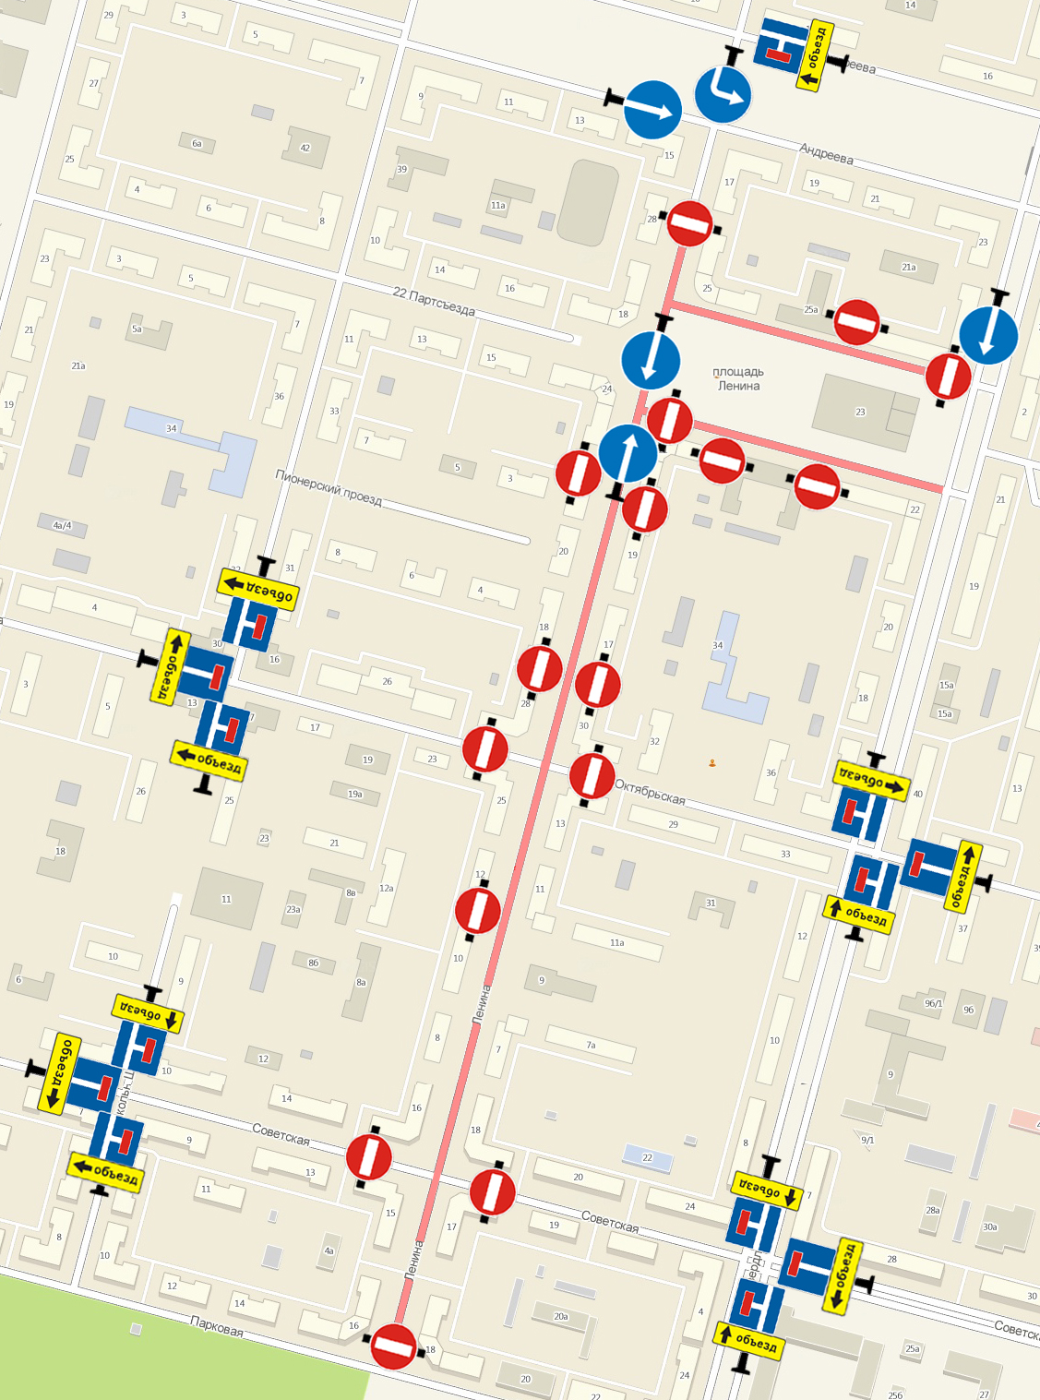

Примечания:

1. Знаки устанавливаются в соответствии с требованиями ГОСТ Р 52289-2004 «Технические средства организации дорожного движения. Правила применения дорожных знаков, разметки, светофоров, дорожных ограждений и направляющих устройств», ГОСТ Р 52290-2004 «Технические средства организации дорожного движения. Знаки дорожные. Общие технические требования».
2. После завершения праздничного шествия, в 19:15 дорожные знаки, ограничивающие движение по ул. Ленина, демонтируются и движение по улице восстанавливается в полном объеме.